先秦史研究室網站 xianqin.org 2008年12月29日
收稿日期：2008年12月29日
《殷墟甲骨輯佚》新綴第四則

蔡哲茂
中央研究院歷史語言研究所

A：合37474（前2-42-3、通673）
B：輯佚729

釋文：
戊辰卜貞：王田茲獲狐。
壬申卜貞：王田奚往來無災。王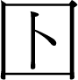曰：吉，獲狐三。
丁亥卜貞：王田疐往來無災。
戊子卜貞：王田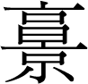往來無災。
□卯卜貞：□于〔往〕來無災。

